TRƯỜNG ĐẠI HỌC SÀI GÒN
KHOA CÔNG NGHỆ THÔNG TIN

BÁO CÁO THỰC HÀNH

LINQ TRONG C#

Môn học: Ngôn ngữ lập trình C Sharp

Sinh viên: Võ Nhật Long
MSSV: 3124411156
Lớp: DCT124C6

TP. Hồ Chí Minh, năm 2026

1. Thiết kế giao diện
Giao diện gồm một ô hiển thị kết quả ở phía trên và các nút bấm được sắp xếp bên dưới. Các điều khiển được sử dụng như sau:
Điều khiển | Tên (Name) | Chức năng / Sự kiện xử lý
TextBox | txtDisplay | Hiển thị số đang nhập và kết quả phép tính (giá trị ban đầu là 0).
Button 0 – 9 | — | Nhập chữ số. Tất cả dùng chung sự kiện Number_Click.
Button + , − , x , % | — | Chọn phép tính (cộng, trừ, nhân, chia). Dùng chung sự kiện Operation_Click.
Button = | btnEqual | Thực hiện phép tính – sự kiện btnEqual_Click.
Button C | btnClear | Xóa toàn bộ, đưa máy tính về trạng thái ban đầu – sự kiện btnClear_Click.
Button ⌫ | btnBack | Xóa một ký tự cuối – sự kiện btnBack_Click.

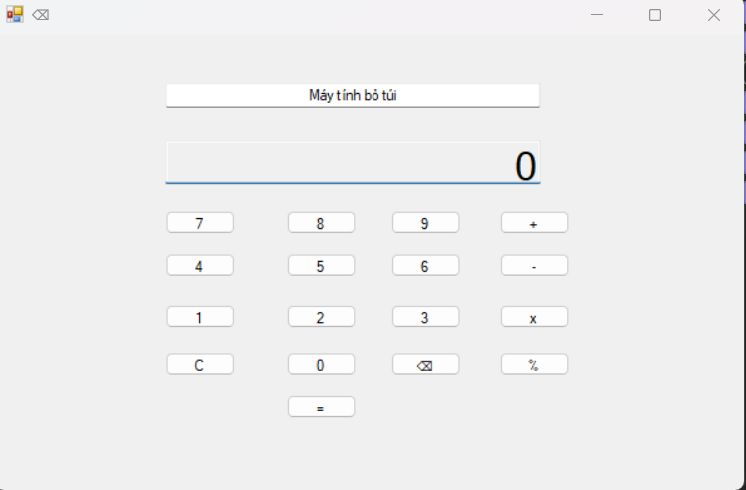
Hình 1: Giao diện thiết kế của ứng dụng máy tính trong Visual Studio (Design View)

4. Phân tích mã nguồn

4.1. Các biến toàn cục
Chương trình sử dụng ba biến để lưu trạng thái của máy tính:
double firstNumber = 0; // Số thứ nhất
string operation = ""; // Phép tính đang chọn
bool isNewNumber = true; // Có đang bắt đầu nhập số mới không

- firstNumber: lưu toán hạng thứ nhất sau khi người dùng bấm một phép tính.
- operation: lưu ký hiệu phép tính được chọn (+, -, x, %).
- isNewNumber: cờ báo hiệu lần bấm số tiếp theo sẽ bắt đầu một số mới (ghi đè màn hình) hay nối thêm chữ số vào số hiện tại.

4.2. Hàm khởi tạo From1()
Sau khi gọi InitializeComponent() để dựng giao diện, chương trình gán txtDisplay.Text = "0" để màn hình hiển thị giá trị ban đầu là 0.

4.3. Xử lý các nút số – Number_Click
private void Number_Click(object sender, EventArgs e)
{
Button button = (Button)sender;

if (isNewNumber || txtDisplay.Text == "0")
{
txtDisplay.Text = button.Text;
isNewNumber = false;
}
else
{
txtDisplay.Text += button.Text;
}
}

Hàm này được gán chung cho 10 nút từ 0 đến 9. Đối tượng sender được ép kiểu về Button để lấy chữ số trên nút vừa bấm (button.Text). Nếu đang nhập số mới hoặc màn hình đang là "0" thì chữ số mới thay thế nội dung hiển thị; ngược lại chữ số được nối vào cuối chuỗi hiện tại.

4.4. Xử lý các phép tính – Operation_Click
private void Operation_Click(object sender, EventArgs e)
{
Button button = (Button)sender;

firstNumber = double.Parse(txtDisplay.Text);
operation = button.Text;
isNewNumber = true;
}

Khi người dùng bấm một phép tính, chương trình lưu số đang hiển thị vào firstNumber, ghi nhớ phép tính vào operation và đặt isNewNumber = true để lần nhập số kế tiếp là số thứ hai.

4.5. Tính kết quả – btnEqual_Click
double secondNumber = double.Parse(txtDisplay.Text);
double result = 0;

switch (operation)
{
case "+": result = firstNumber + secondNumber; break;
case "-": result = firstNumber - secondNumber; break;
case "x": result = firstNumber * secondNumber; break;
case "%":
if (secondNumber == 0)
{
MessageBox.Show("Không thể chia cho 0!", "Thông báo",
MessageBoxButtons.OK, MessageBoxIcon.Warning);
return;
}
result = firstNumber / secondNumber;
break;
}

txtDisplay.Text = result.ToString();
isNewNumber = true;

Số thứ hai được lấy từ màn hình. Cấu trúc switch – case chọn phép tính tương ứng với giá trị của operation. Riêng phép chia (nút %), chương trình kiểm tra nếu số chia bằng 0 thì hiển thị hộp thoại cảnh báo "Không thể chia cho 0!" và dừng lại (return) để tránh lỗi. Kết quả được hiển thị lên txtDisplay và isNewNumber được đặt lại là true.

4.6. Nút xóa – btnClear_Click
Đưa màn hình về "0", đặt firstNumber = 0, operation = "" và isNewNumber = true, tức là khôi phục máy tính về trạng thái ban đầu.

4.7. Nút Backspace – btnBack_Click
if (txtDisplay.Text.Length > 1)
txtDisplay.Text = txtDisplay.Text.Substring(0, txtDisplay.Text.Length - 1);
else
txtDisplay.Text = "0";

Nếu chuỗi hiển thị có nhiều hơn một ký tự thì cắt bỏ ký tự cuối cùng bằng Substring; nếu chỉ còn một ký tự thì đưa màn hình về "0".

